# Day07_Hibernate

## Hibernate中对象的状态

### 1.对象状态

临时状态:new出来的对象

持久化状态:get()/load()/update()/save()/saveOrUpdate()

删除状态:delete()

游离状态:close()/clear()/evict()

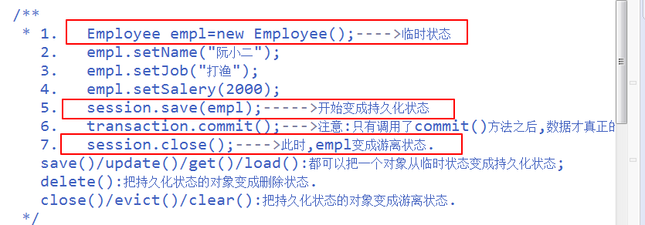

### 2.对象状态变化图:

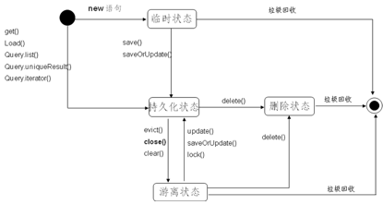

## Hibernate的一级缓存(重点)

### 缓存出现的背景

为了缓和不同的对象之间加载速度的差异,所以出现缓存!

浏览器的缓存;

cpu----:亿次/秒

内存条:千万/秒(缓存)

硬盘7200/分

页面(应用程序)加载数据:

缓存机制

数据---->来自数据库

### 一级缓存的概念

位于应用程序与持久化存储区域(数据库)之间的用来存储数据的一个区域(Map).

### 一级缓存的作用

为了提高应用程序与数据库之间加载数据的速度,提高应用程序的性能.

### 一级缓存的执行流程

应用程序会先去Session的缓存中查找需要的数据,如果有这个数据,直接拿来用;

如果没有这个数据,Session会去数据库中查找对应的数据,找到了该数据之后,会先在Session保存一份数据,同时也要把数据交给应用程序.

等到下一次再次加载该数据的时候,就可以直接在Session中直接获取了..

### 一级缓存的级别

因为一级缓存的数据保存在Session对象中,所以一级缓存属于Session级别的缓存.

### 一级缓存的生命周期

当Session被close之后,里面缓存的数据就被清空了.

### 一级缓存的相关API方法

get()/load()/update()/save()/delete()/saveOrUpdate()方法可以把对象放到一级缓存中.

统计方法:

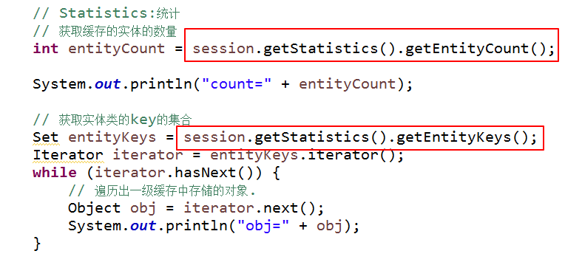

## 三.Session对象

## 四.CurrentSession对象

### 1.CurrentSession的配置

默认情况下,并不支持CurrentSession的功能.



### 2.CurrentSession的使用



注意:

CurrentSession的使用,必须开启事务,否则会报上面的异常!

注意:

CurrentSession提交事务之后,Session会自动关闭,不需要我们手动关闭了.

### 3.Session与CurrentSession的区别

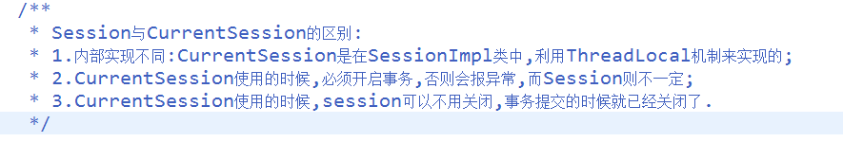

### 4.源码分析

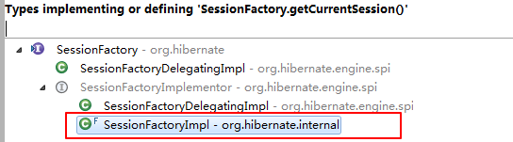

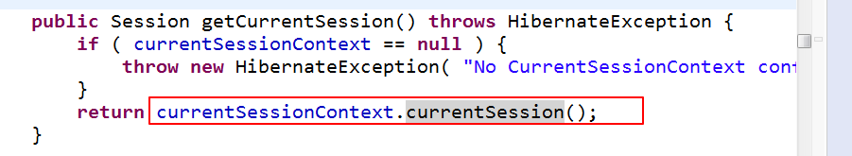

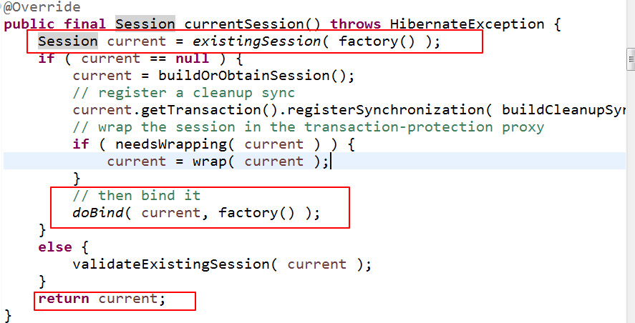

getCurrentSession()方法实现的简化版:

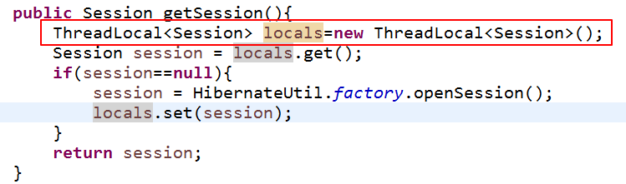

## 五.多表操作时,表与表之间的关系

### 1.一对多:学生与班级

### 2.一对一:

### 3.多对多:

课下复习:

### 多表查询,多表连接,级联操作,表的完整性约束!